# 一、框架回顾

1、请求分发回顾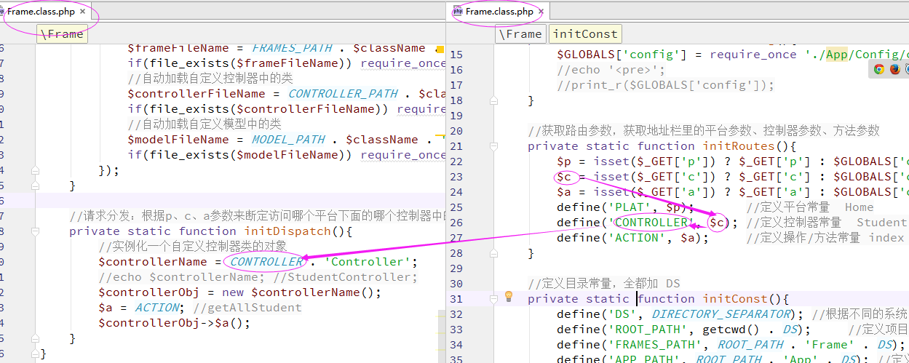

# 二、优化框架

1、smarty调用优化

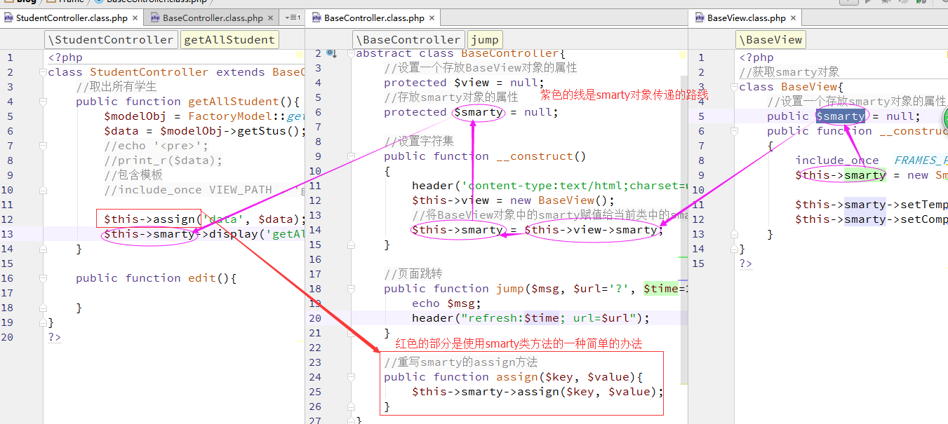

2、使用PDO查询数据库

使用PDO的一个理由：



insert into table(name,age)values(?,?)

bindValue(1,'laoda');

bindValue(2,'8');

execute()

bindValue(1,'laoer');

bindValue(2,'8');

execute()

execute()

即使sql语句只有一条，用预处理也比不用预处理执行效率要高。

将Db类改写成使用PDO的方式查询

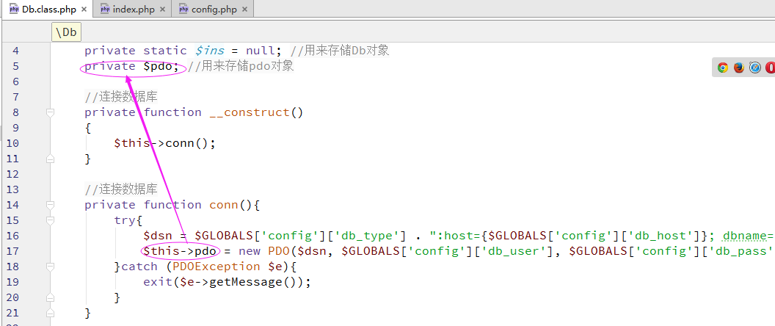

下面的查询都使用pdo就可以了

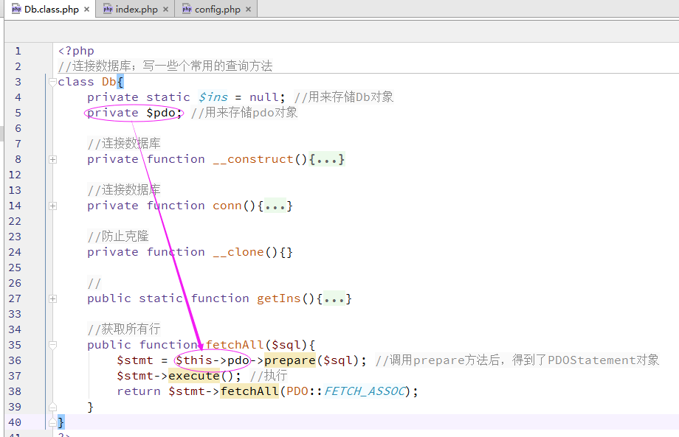

# 一、博客项目开发

1、了解真实项目开发流程

1、需求分析

公司的业务人员和客户进行交流，了解客户要做什么类型的网站，网站都需要什么功能。好的业务人员会给客户提出好的建议。

现在的大项目的开发的需求分析，一般都落实到纸面上，会有视频录像。

2、设计数据库

根据项目的需求（项目的功能、用户量），来制定数据库。做数据库字典（有哪些表，表中有哪些字段，每个字段什么意思，表和表之间的关系）。

3、编码（我们现阶段的主要任务）

根据需求来写代码

4、测试

5、上线

这个阶段，客户就应该付清尾款，我们把项目源代码，项目说明书和数据库字典交付给客户。

6、维护

针对当前项目的一些小bug解决，教给客户如何使用项目。

2、浏览静态文件

一个项目会有前台和后台之分，前台是显示给浏览者的，用户看的；后台是管理员来管理的，实际上就是对数据的增删改查。

3、项目中引入静态文件

拿后台来说，新建一个测试的控制器，为了能看到修改css、js等后的效果。

新建一个TestController.class.php，里面随便写个方法，显示一个模板文件。

将后台的所有html文件，复制到App/Admin/View/Test目录下。将css、js、images、fonts等目录复制到Public/Admin下，然后将这些html文件用EditPlus打开，进行css、js等路径的修改。修改的方法：

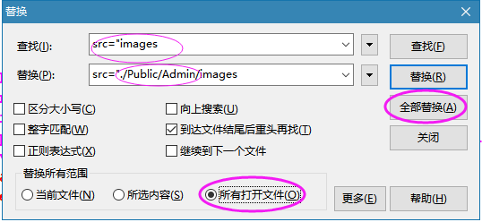

前台和后台一样的方式。

4、设计分类内容表

分类和文章的对应关系

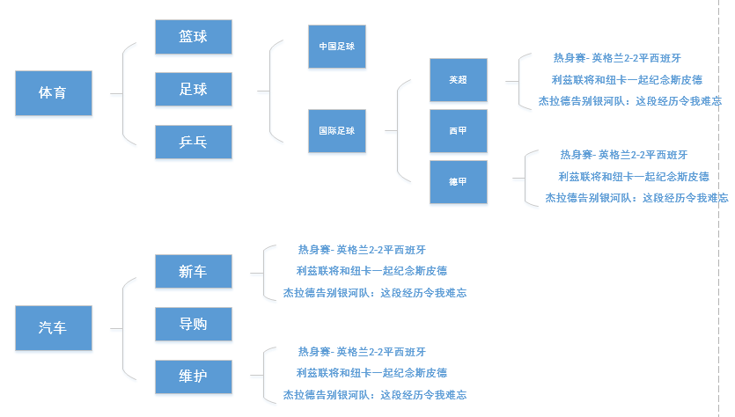

从图中，可以看出来，分类可以无限极向下分，最小的类别下面有文章。

**parent_id：父级id（顶级类parent_id=0）**

**sorts：父级的sorts – 自己的id（顶级类sorts=自己的id）**

|  |  |  |  |
| --- | --- | --- | --- |
| ID | 分类名称name | parent_id父级id | sorts |
| 1 | 体育 | 0 | 1 |
| 2 | 篮球 | 1 | 1-2 |
| 3 | 足球 | 1 | 1-3 |
| 4 | 乒乓 | 1 | 1-4 |
| 5 | 中国足球 | 3 | 1-3-5 |
| 6 | 国际足球 | 3 | 1-3-6 |
| 7 | 汽车 | 0 | 7 |
| 8 | 新车 | 7 | 7-8 |
| 9 | 西甲 | 6 | 1-3-6-9 |

添加完这些栏目，要在后台取出显示，显示的样子：

select * from table order by sorts;

体育

篮球

足球

中国足球

国际足球

西甲

英超

乒乓

汽车

维护

新车

使用phpMyAdmin创建category表：

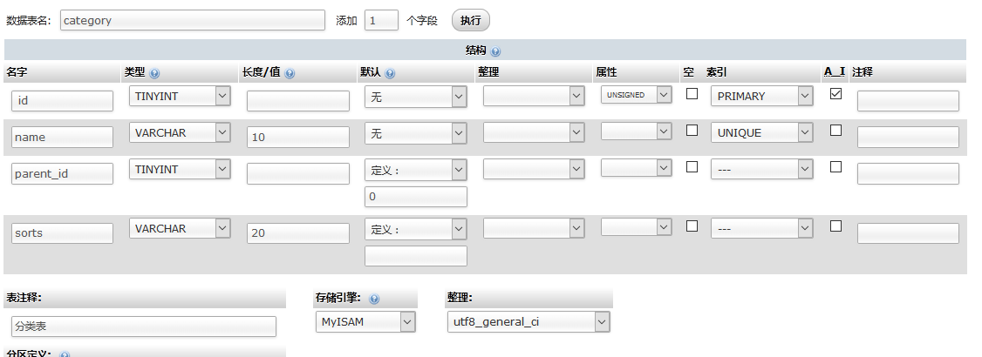

创建表的语句：

CREATE TABLE `category` (  
 ` id` tinyint(3) unsigned NOT NULL AUTO_INCREMENT,  
 `name` varchar(10) NOT NULL,  
 `parent_id` tinyint(4) NOT NULL DEFAULT '0' COMMENT '父级id',  
 `sorts` varchar(20) NOT NULL DEFAULT '' COMMENT '父级sorts-自己id，顶级类的sorts是自己的id',  
 PRIMARY KEY (` id`),  
 UNIQUE KEY `name` (`name`)  
) ENGINE=MyISAM DEFAULT CHARSET=utf8 COMMENT='分类表'

5、分类表添加模拟数据

|  |  |  |  |
| --- | --- | --- | --- |
| ID | 分类名称name | parent_id父级id | sorts |
| 1 | 体育 | 0 | 1 |
| 2 | 篮球 | 1 | 1-2 |
| 3 | 足球 | 1 | 1-3 |
| 4 | 乒乓 | 1 | 1-4 |
| 5 | 中国足球 | 3 | 1-3-5 |
| 6 | 国际足球 | 3 | 1-3-6 |
| 7 | 汽车 | 0 | 7 |
| 8 | 新车 | 7 | 7-8 |
| 9 | 西甲 | 6 | 1-3-6-9 |
| 10 | NBA | 2 | 1-2-10 |

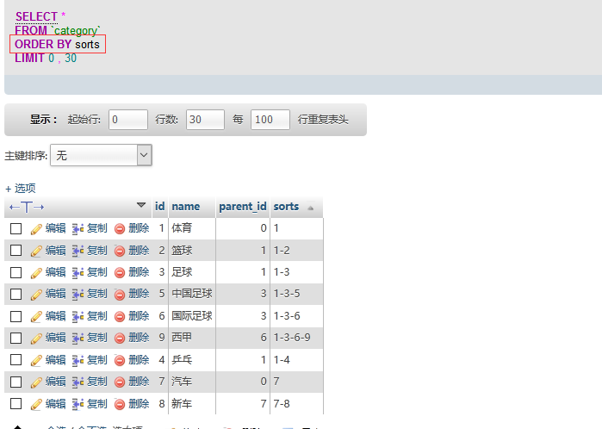

6、项目后台取出分类并排序

在开发中，如果遇到问题，解决办法：

1、先输出取出的数据，看看有没有

2、输出sql语句，拿到sql后到数据库执行，看看sql语句是否有问题。

3、数据库连接是否正确

4、模板中输出的字段是否是数据库表的字段

具体的取出分类的过程

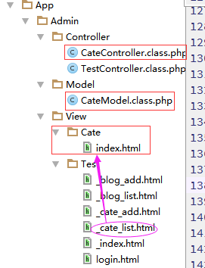

整体的代码：

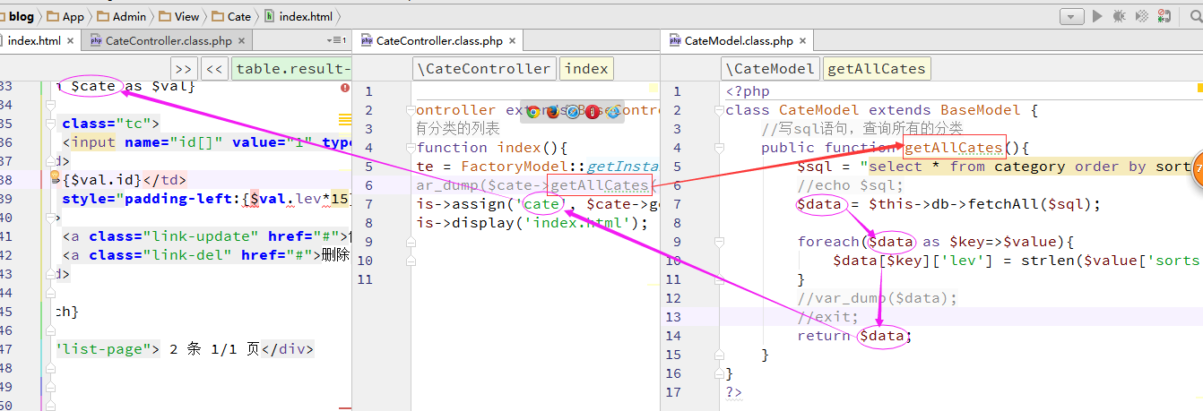

具体的Model（Cate）：

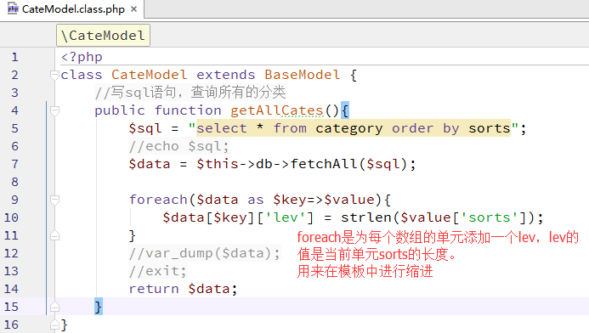

具体的Controller（Cate）

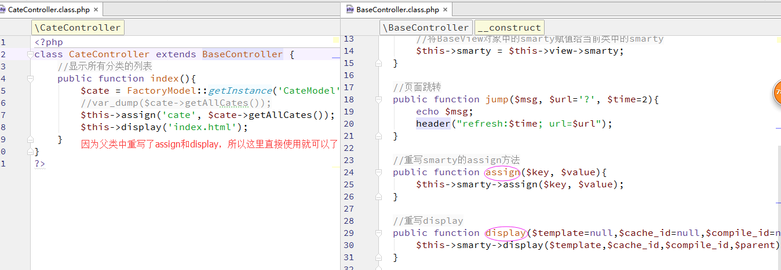

具体的模板，View/Cate/index.html

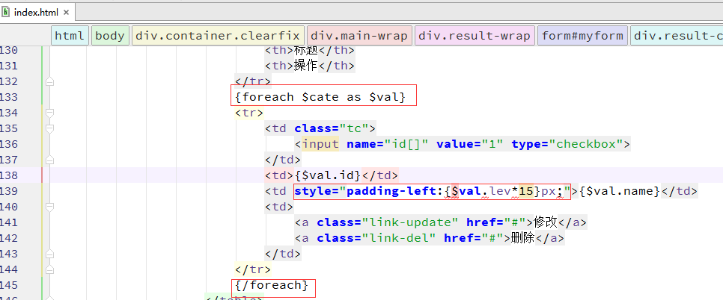

回过头在看下，实际上，写代码取出数据显示到页面中不是很难，难的是数据表的设计。

我们在开发中，一定要注意MVC思想的使用。

7、添加分类

添加分类应该分为添加顶级分类和添加子类

**parent_id：父级id（顶级类parent_id=0）**

**sorts：父级的sorts – 自己的id（顶级类sorts=自己的id）**

1、添加顶级分类

首先在Db类中，先写好添加数据和修改数据的方法

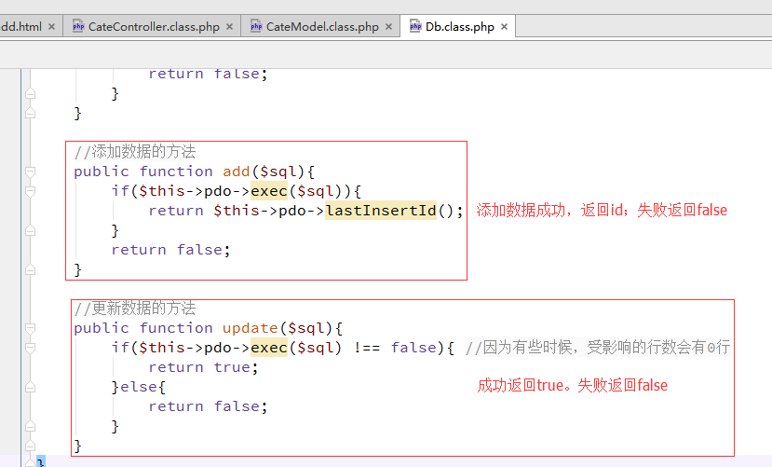

顶级类别的添加，先添加name、parent_id字段。添加成功后，获得新添加数据id，根据id更新sorts字段。从而完成顶级分类的添加。

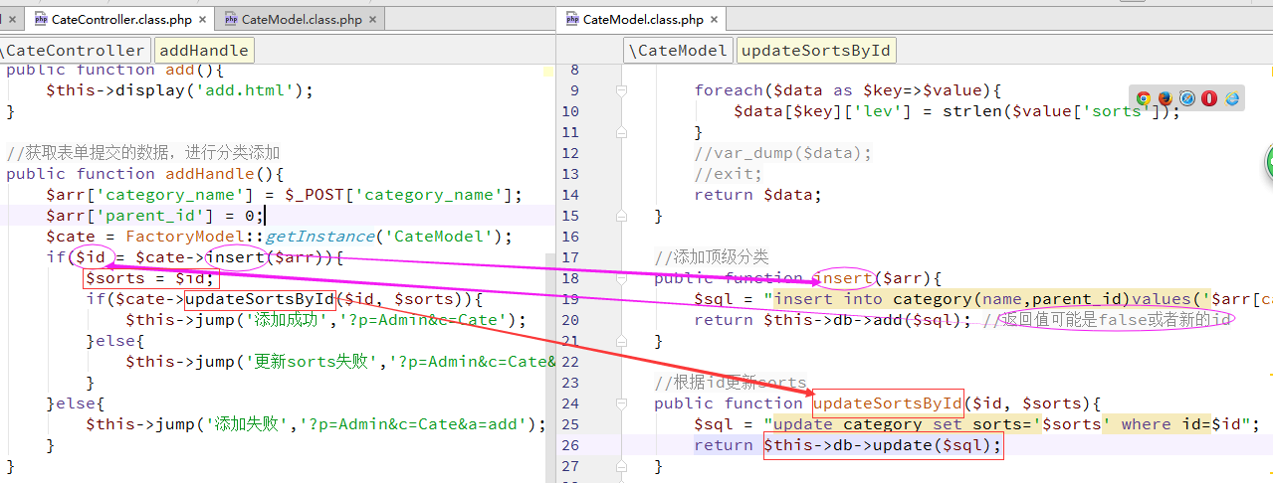

2、添加子类

①、在App/Admin/View/Cate/index.html中，将添加分类超链接修改为添加顶级分类，并挂链接

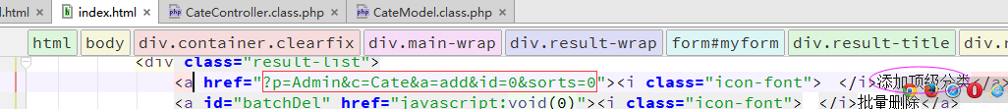

②、在App/Admin/View/Cate/index.html中，在循环的列表中，在修改的后面添加一个“添加子类”，并挂超链接

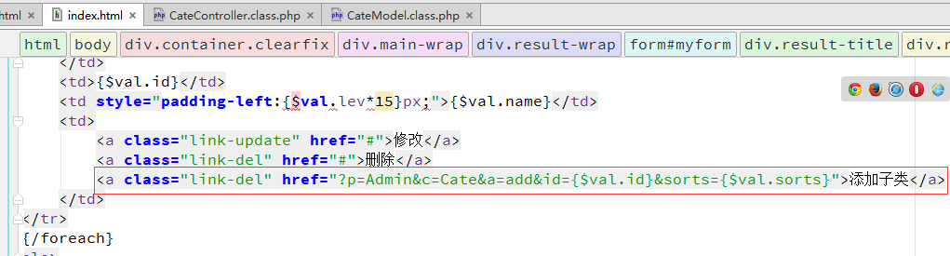

③、在App/Admin/View/Cate/index.html中，点击“添加顶级类别”和“添加子类”都能跳转到add操作，在这个页面中，地址栏都会有id和sorts参数，只不过添加顶级类的时候，id和sorts都是0；添加子类的时候id和sorts是当前类别的真实的id和sorts

④、在http://www.blog.com/index.php?p=Admin&c=Cate&a=add&id=xx&sorts=xx页面中，写好一个分类名称，点击提交，会跳转到addHandle方法中。

⑤、在addHandle方法中，先对name和parent_id字段进行添加，然后在根据sorts，来判断当前添加的是顶级类还是子类。然后生成分类的sorts，在根据updateSortsById()进行sorts的更新。

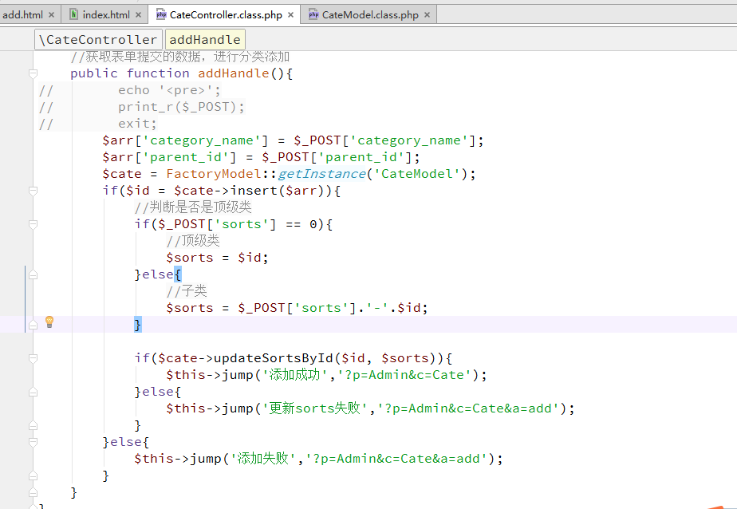

8、选择分类添加博文

9、显示博文列表